红酒销售系统-仓库管理

详细设计

2007级计算机科学与技术1班第三组
系统设计员
王成龙 0738110103
蒙瑞年 0738110121

1.1编写目的：

红酒销售系统是商家（企业）为消费者、购买者提供销售服务的网上电子商务系统。商家企业可以通过建立网上销售渠道，可以很方便的做到销售的管理。不仅使自身销售更为便利，而且也让客户的购买更便捷。同时，电子商务系统降低了商家企业的销售运营成本。

其中，仓库管理模块在该系统中是重要的一部分。仓库的管理，和产品的生产、销售有机结合起来，是一个不可或缺的模块。安全、高效、便捷的仓库管理，是生产和销售能正常和流畅运行的重要保证。

1.2项目背景：

项目名称：红酒销售系统——仓库管理

指导老师：唐秋鸿

项目小组：计科071班第3小组

1.3参考资料
[1] 软件工程 张海藩 清华大学出版社 2009年7月

2.总体设计平台：

系统环境：JAVA、NetBeans、tomcat、Sqlserver2000；
1、编程的语言为JAVA，工具为NetBeans，数据库为Sqlserver2000。
2、网站采用的是JSP+Servlet+JavaBean模式。
3、JSP负责显示页面；Servlet负责传递页面之间的数据，并调用方法进行处理；JavaBean负责封装数据

2.1需求概要：

红酒销售管理系统中，首先必须由采购和生产系统生产的商品，然后再由此仓库管理系统进行入库管理，查询存放数据量、出库管理等功能。
此外，安全、高效、便捷是对这个系统的设计要求，并且还要去服务器程序利于管理与维护。

2.2仓库管理模块功能结构：
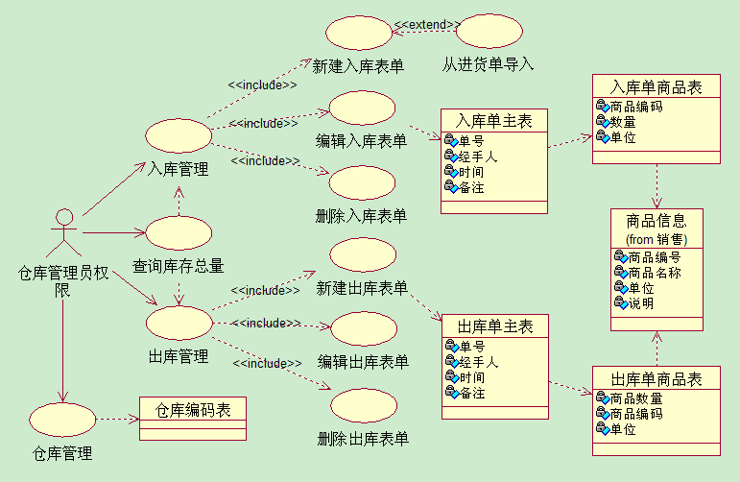

2.3仓库管理功能简介

仓库管理
入库管理
查询库存
出库管理
新建入库单
编辑入库单
查询商品信息
打印商品表
显示所有商品
删除入库单
打印入库单
新建出库单
编辑出库单
删除出库单
打印出库单
2.4 仓库系统具体模块说明

模块名 | 功能说明
仓库管理 | 仓库管理功能的实现
入库管理 | 新建，编辑，删除，打印入库单
查询库存 | 显示，查询库存
出库管理 | 新建，编辑，删除，打印出库单
新建入库单 | 创建新入库单
编辑入库单 | 对入库单进行编辑
删除入库单 | 删除无用入库单
打印入库单 | 打印入库单报表
查询商品信息 | 对在仓库的商品进行查询
显示所有商品 | 显示所有商品信息
打印商品表 | 打印商品列表
新建出库单 | 创建新出库单
编辑出库单 | 对出库单进行编辑
删除出库单 | 删除无用出库单
打印出库单 | 打印出库单报表

公共模块：
编号 | 名称N | 功能
 | 数据库连接 | 连接数据库

2.5仓库管理模块前台界面展示
如图：
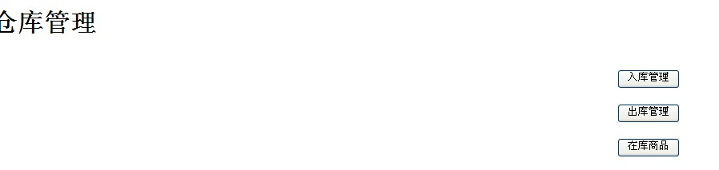

如上图所示：

采购功能模块前台包含功能有：入库管理、出库管理、退货管理功能。

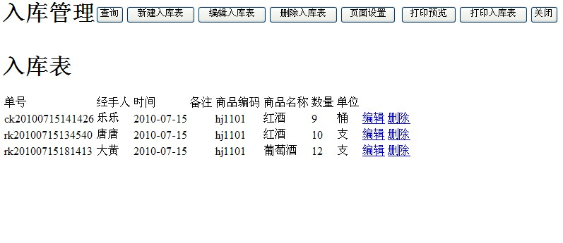

其中，入库管理操作界面又包括：查询、新建、编辑、删除等功能；还有页面设置、打印入库表、打印预览等。

界面下面显示当前数据库中的各表元素的信息，显示直观，操作方面快捷。

2.6 仓库管理模块后台数据库设计

本模块数据库由3张表组成intable，outtable和stock，intable用来存储入库表的信息，outtable用来存储出库表的信息，stock用来存储库存商品信息
详细设计如下：
intable表

列名 | 数据类型 | 长度 | 允许空
numbers | varchar | 50
man | varchar | 50
dates | varchar | 50
notes | varchar | 50 | レ
productnumber | varchar | 50
tradename | varchar | 50
quantity | varchar | 50
unit | char | 10

Outtable表

列名 | 数据类型 | 长度 | 允许空
numbers | varchar | 50
man | varchar | 50
dates | varchar | 50
notes | varchar | 50 | レ
productnumber | varchar | 50
tradename | varchar | 50
quantity | varchar | 50
unit | char | 10

stock表

列名 | 数据类型 | 长度 | 允许空
number | varchar | 50
name | varchar | 50
unit | varchar | 50
quantity | varchar | 50
explain | varchar | 50 | レ

2.7 各页面功能与核心代码(关键算法)
各页面功能：
Warehouse.jsp: 仓库管理系统主页面
Exist.jsp : 显示商品主页面
addStorageForm.jsp: 添加入库信息
addShipped.Jsp： 出库出库信息
deleteShipped.jsp： 删除出库信息
deleteStorageForm.jsp：删除入库信息
editorShipped.jsp： 修改出库信息
editorStorageForm.jsp：修改入库信息
queryExist.jsp： 显示表中结果
shipped.jsp： 出库主页面
storage.jsp： 入库主页面

关键算法：1.连接数据库 2.接受数据 3.添加 4.删除 5.修改 6.查询
（具体代码，请看最后的附录）

3、系统维护设计
软件维护：主要是对数据库的更新的和备份，保证数据的安全可靠性！
硬件维护：为保证整个系统的正常运作，应定期安排专门人员进行硬件的日常维护，如设备故障的检修，易损部件的更换等。另外，如果情况允许的话，还要对部分硬件设备进行定期升级换代，以满足日益增长的业务要求。

4、总结
此详细设计阶段通过对系统功能模块的仔细划分和描述，对数据库的逻辑设计等工作的完成，并且总结可行性研究及需求分析所得的结果，可以满足仓库管理的需求。设计了软件界面，界面直观明了，操作便捷。通过此次详细的系统设计，程序员可根据设计结果，完成软件的制作。

附录：
1．连接Sqlserver2000数据库:
public class SQLserver {

private Connection conn = null;//建立数据库连接对象
private PreparedStatement stmt = null;//建立数据库操作对象
private ResultSet rs = null;//建立结果集（用来接收从数据库中查询出来的数据）

public SQLserver() {
try {
Class.forName("com.microsoft.jdbc.sqlserver.SQLServerDriver");//加载数据库驱动程序
conn = DriverManager.getConnection("jdbc:microsoft:sqlserver://localhost:1433; databasename=Warehouse?useUnicode=true& characteEncoding=gb2312", "sa", "");

} catch (Exception e) {
}
}

2.接收数据

protected void doPost(HttpServletRequest request, HttpServletResponse response)
throws ServletException, IOException {
String numbers = (String)request.getParameter("numbers");
String man = (String)request.getParameter("man");
String dates = (String)request.getParameter("dates");
String notes = (String)request.getParameter("notes");
String productnumber = (String)request.getParameter("productnumber");
String tradename = (String)request.getParameter("tradename");
String quantity = (String)request.getParameter("quantity");
String unit = (String)request.getParameter("unit");
String status ="number";
merchandise me = new merchandise();

3.添加
try {
sql.addInTable(numbers, man, dates, notes, productnumber, tradename, quantity, unit);
} catch (SQLException ex) {
Logger.getLogger(add_InTable.class.getName()).log(Level.SEVERE, null, ex);
}
try {
me = sql.queryExist(status, productnumber);
} catch (SQLException ex) {
Logger.getLogger(add_InTable.class.getName()).log(Level.SEVERE, null, ex);
}
if(me.getUnit().trim().equals(unit.trim())){
int a = Integer.parseInt(quantity) + Integer.parseInt(me.getQuantity());
String str = a+"";
try {
sql.editExist(str.trim(), me.getNumber().trim());
} catch (SQLException ex) {
Logger.getLogger(add_InTable.class.getName()).log(Level.SEVERE, null, ex);
}
}
request.getRequestDispatcher("/storage.jsp").forward(request,response);
}

4.删除
protected void doPost(HttpServletRequest request, HttpServletResponse response)
throws ServletException, IOException {
String numbers = (String)request.getParameter("numbers");
try {
sql.deleteInTable(numbers);
} catch (SQLException ex) {
Logger.getLogger(delete_InTable.class.getName()).log(Level.SEVERE, null, ex);
}
request.getRequestDispatcher("/storage.jsp").forward(request,response);
}

5.修改
try {
sql.editInTable(numbers, man, dates, notes, productnumber, tradename, quantity, unit);
} catch (SQLException ex) {
Logger.getLogger(edit_InTable.class.getName()).log(Level.SEVERE, null, ex);
}
request.getRequestDispatcher("/storage.jsp").forward(request,response);
}
6.查询
public void addOutTable(String numbers, String man, String dates, String notes, String productnumber, String tradename, String quantity, String unit) throws SQLException {
stmt = conn.prepareStatement("insert into outtable(numbers,man,dates,notes,productnumber,tradename,quantity,unit) values(?,?,?,?,?,?,?,?)");
stmt.setString(1,numbers);
stmt.setString(2,man);
stmt.setString(3,dates);
stmt.setString(4,notes);
stmt.setString(5,productnumber);
stmt.setString(6,tradename);
stmt.setString(7,quantity);
stmt.setString(8,unit);
stmt.execute();
}

public form queryOutTable(String num) throws SQLException { //查询出库表
form f = new form();
merchandise me = new merchandise();
stmt = conn.prepareStatement("select * from outtable where numbers=?");
stmt.setString(1, num);
rs = stmt.executeQuery();
while (rs.next()) {
f.setMan(rs.getString("man"));
f.setNotes(rs.getString("notes"));
f.setNumber(rs.getString("numbers"));
f.setTime(rs.getString("dates"));
me.setName(rs.getString("tradename"));
me.setNumber(rs.getString("productnumber"));
me.setQuantity(rs.getString("quantity"));
me.setUnit(rs.getString("unit"));
f.setMe(me);
}
return f;
}

